【选择题】

读图4-1“铁路、公路、水运、航空四种交通运输方式特征比较示意图”，完成1-2题。

1.图中甲、乙、丙、丁代表的交通运输方式正确的是

A. 甲——公路 B. 乙——水运

C. 丙——铁路 D. 丁——航空

2.从郊区运往城区超市销售的新鲜蔬菜，其主要交通运输方式是

A. 甲 B. 乙 C. 丙 D. 丁

2014年4月2日，总长近4000米的重载列车在大秦（山西省大同市至河北省秦皇岛市）铁路线上试运行成功。据此完成3-4题。

3.重载列车应用后可以使铁路运输的

A.运输量提高 B.连续性增强 C.运输速度加快 D.运输距离增大

4.重载列车可应用于

A.西电东送 B.晋煤外运 C.西气东输 D.南水北调

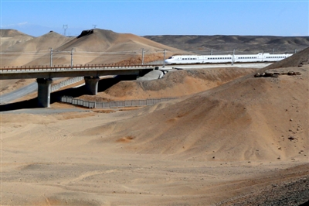

9月16日，列车穿越新疆哈密地段

图4-2

设计时速200公里/小时以上，实际建设为350公里/小时的兰新高铁（[兰新铁路客运专线](http://www.gaotie.cn/lanxintielu/" \t "_blank)），于2014年9月试运行结束（图4-2），将于年底前开通运营。据此完成5-6题。

5.与传统铁路相比，高铁

A．受天气影响较大 B．通达度更高

C．速度较快 D．灵活性更强

6.某科考船只在太平洋航行时发动机出现故障，相关部门立刻联系德国厂家，购置新的发动机。新发动机需要迅速从德国运往科考船只所在地点，应选择的交通运输方式是

A. 航空运输 B. 水运 C.海陆联运 D. 铁路运输

为适应京津冀经济协同发展，国家规划在北京南部新建北京新机场，计划 2019年建成。 图4-3为"北京新机场位置与北京主要交通枢纽空间分布图"，图4-4为"目前首都机场T3航站楼不同时段乘车离开与乘车到达的人数变化"。据此完成7-9题。

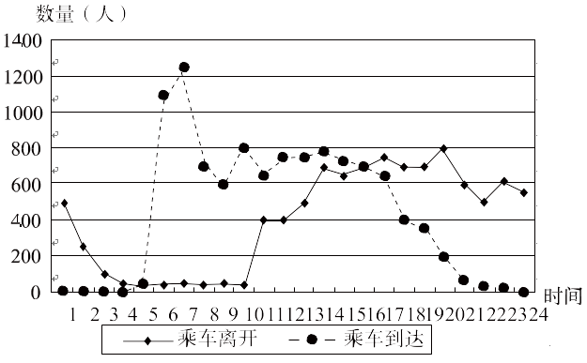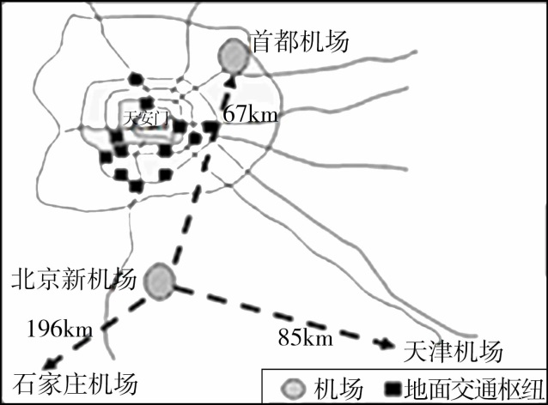

图4-3 图4-4

7.北京市内地面交通枢纽布局首先要考虑的是

A.土地面积 B.居民出行

C.人均收入 D.地价高低

8.与首都机场T3航站楼对接的城市公共交通利用率最高的时段是

A.1-5时

B.6-10时

C.13-17时

D.20-24时

9.北京新机场的建成，将

①形成北京临空经济高端产业功能区 ②极大缓解北京市交通拥堵状况

③形成北京、天津和石家庄机场协同作业新格局 ④承接京津冀地区资源密集型产业，提高运输效率

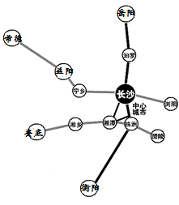A.①② B.①③ C.②④ D.③④

以长沙、株洲和湘潭为中心的长株潭城市群，以三市间的快速交通设施为纽带，以交通线为发展轴向周边地区放射，是湖南省经济发展的核心增长极（图4-5）。读图4-5完成10-11题。

10．长株潭三城市联系紧密，能实现三个城市半小时达到的快速交通方式是

A．铁路 B．公路 C．航空 D．水运

11.在山区首选的交通运输方式是公路，其理由是

① 山区人口密度小 ② 对地形坡度要求高

③工程难度小 ④建设成本低

A．①③ B．②④ C．③④ D．①②

图4-5

【综合题】

中亚位于“丝绸之路经济带”的中部。在全球化背景下，中国与中亚各国的经济交流合作不断深化。读图4-6中国与中亚部分地区略图，回答下列问题。

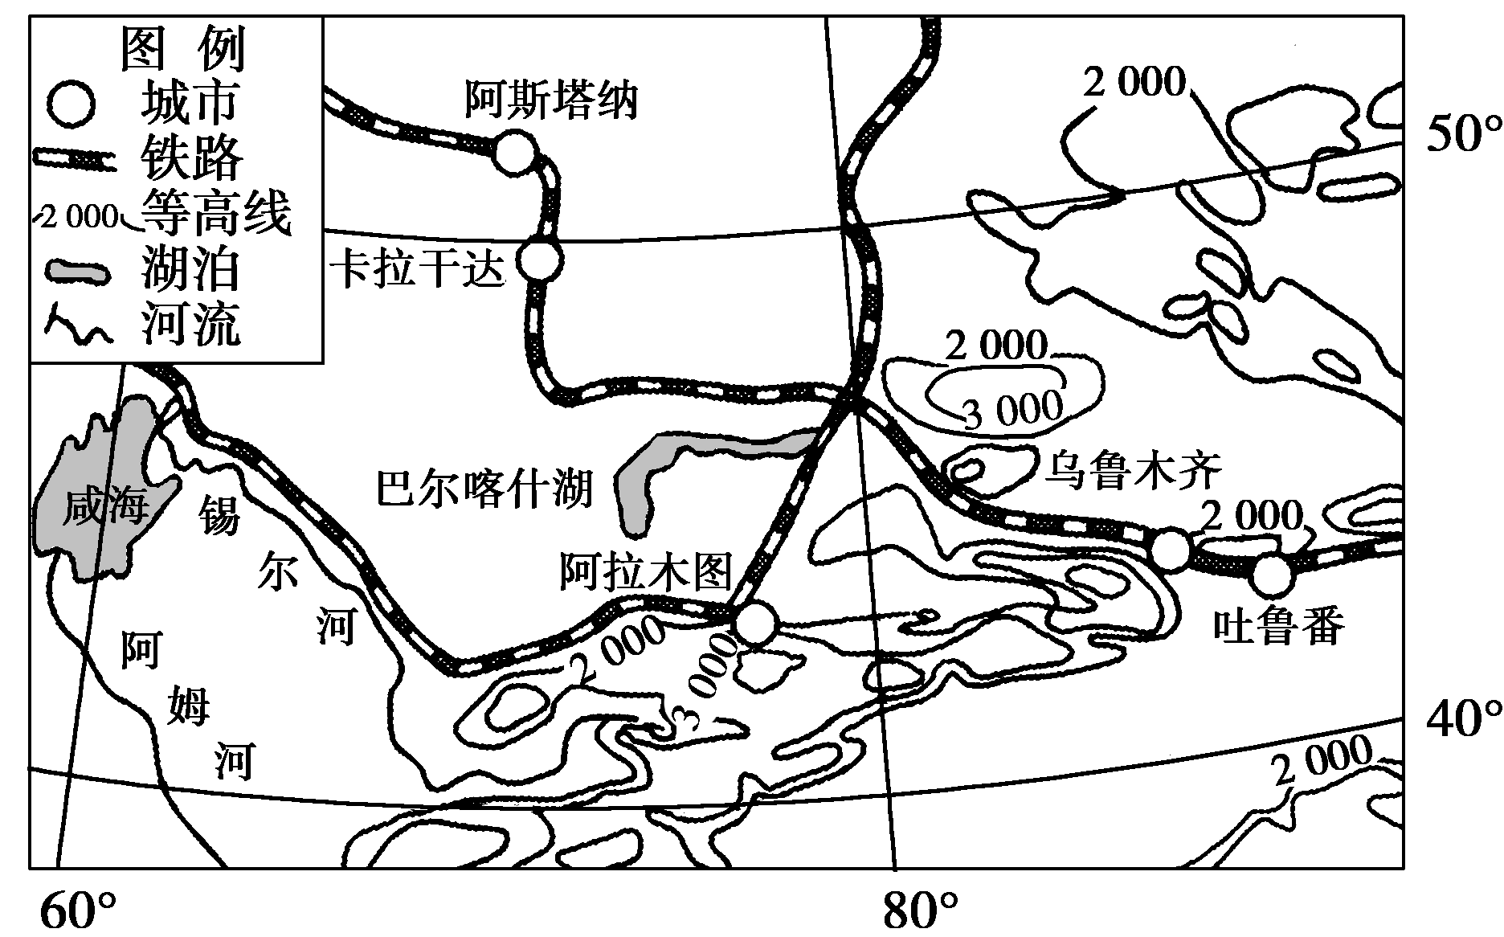

图4-6

我国与中亚国家之间已形成由铁路、公路、航空和管道等多种交通运输方式构成的综合运输体系。

概述图示地区铁路的分布特点，分析我国与中亚国家之间大力发展铁路运输的原因。